经济运行简析
9月份，随着灾后重建、疫情防控和企业复工复产等各项工作的有序推进，全区经济基本保持了稳的态势。前三季度，全区生产总值完成555.9亿元，同比增长7.1%。其中，第二产业增加值完成167.7亿元，与去年同期持平；第三产业增加值完成388.3亿元，同比增长10.3%。三次产业比为 0: 30.2 :69.8。
一、工业
前三季度，全区规模以上工业增加值同比增长10.7%，其中，轻工业增加值同比增长3.1%；重工业增加值同比增长13.9%；1-8月份，规模以上工业实现主营业务收入206.1亿元，同比增长19.3%；税金总额完成8.6亿元，同比增长33.8%；实现利润总额11.6亿元，同比增长25.6%。
二、固定资产投资
前三季度，全区固定资产投资同比增长5.3%，其中，城镇项目投资同比增长26.5%；房地产开发投资同比下降3.9%。商品房销售同比增长2.1%。
三、消费品市场
前三季度，全区社会消费品零售总额完成201.6亿元，同比增长10.5%。其中，限额以上企业完成112.4亿元，同比增长19.9 %。
四、财政收入和社会事业民生支出
前三季度，全区财政一般公共预算收入完成41.2亿元，同比增长1.37%。收入质量达91.85%。财政一般公共预算支出完成36.7亿元，同比增长17.27%。其中，教育支出同比增长12.86%，科学技术支出同比下降16%，社会保障和就业支出同比下降19.42%，交通运输支出同比增长80.74%。
全区主要经济指标 （2021年9月份）
指 标 | 单位 | 1-9月份累计 | 比去年同期±%
生产总值 | 万元 | 5559191 | 7.1
第一产业增加值 | 万元 | 42 | 3.3
第二产业增加值 | 万元 | 1676533 | 0.0
第三产业增加值 | 万元 | 3882616 | 10.3
规模以上工业增加值 | 万元 | —— | 10.7
固定资产投资 | 万元 | —— | 5.3
社会消费品零售总额 | 万元 | 2015817 | 10.5
财政一般公共预算收入 | 万元 | 411622 | 1.37
财政一般公共预算支出 | 万元 | 366841 | 17.27
实际利用外商直接投资 | 万美元 | 5280 | -9.1
规模以上工业综合能源消费量 | 吨标准煤 | 266731 | 8.68
单位工业增加值能耗增减率 | % | —— | -1.82
工业用电量 | 万千瓦时 | 212464 | 11.5
注：实际利用外商直接投资为1-8月份数据。规模以上工业综合能源消费量、单位工业增加值能耗增减率为初步数据，未经省统计局反馈。
全区主要经济指标（分月）
（2021年9月份） 单位：亿元、%
月份 | 生产总值 |  | 固定资产投资 | 一般公共预算收入
月份 | 总量 | 增速 | 累计增速 | 累计总量 | 累计增速
2020年9月 | 493.4 | 0 | 9.6 | 40.6 | -2.9
10月 | —— | —— | 10 | 45.7 | -1.86
11月 | —— | —— | 10.6 | 49.8 | -0.08
12月 | 709.3 | 1.2 | 10.2 | 54.4 | -1.28
2021年1月 | —— | —— | —— | —— | ——
2月 | —— | —— | 39 | 9.7 | 29.89
3月 | 179.7 | 18.9 | 10.1 | 13.3 | 29.21
4月 | —— | —— | 8.6 | 17.63 | 23.84
5月 | —— | —— | 8.0 | 22.31 | 14.75
6月 | 366.1 | 12.5 | 13.0 | 32.5 | 13.68
7月 | —— | —— | 7.5 | 37.4 | 10.43
8月 | —— | —— | 5.1 | 39.2 | 6.46
9月 | 555.9 | 7.1 | 5.3 | 41.2 | 1.37
全区主要经济指标（分月）
（2021年9月份） 单位：亿元、%
月份 | 规模以上工业增加值 | 社会消费品零售总额
月份 | 累计增速 | 累计总量 | 累计增速
2020年9月 | -6 | 182.4 | -3.7
10月 | -4.1 | 207.4 | -2.2
11月 | -4 | 232.4 | -1.5
12月 | -2.4 | 257.2 | -0.7
2021年1月 | —— | —— | ——
2月 | 21.9 | 42.6 | 35
3月 | 18.1 | 66.2 | 30.2
4月 | 17.5 | 89.2 | 25.1
5月 | 17.1 | 111.8 | 20.3
6月 | 15.9 | 135.8 | 18.0
7月 | 15.2 | 157.3 | 15.2
8月 | 13.2 | 178.4 | 11.9
9月 | 10.7 | 201.6 | 10.5

生产总值总量及增速
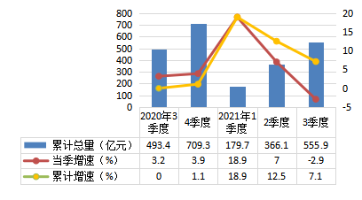
第三产业增加值总量及增速

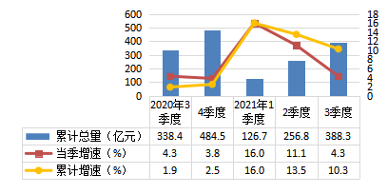

规模以上工业增加值增速

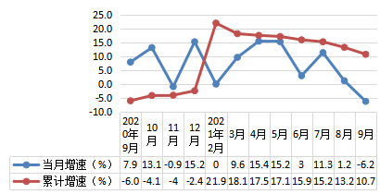
固定资产投资增速

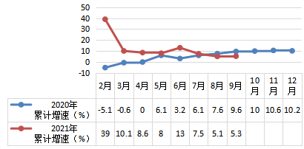

社会消费品零售总额总量及增速

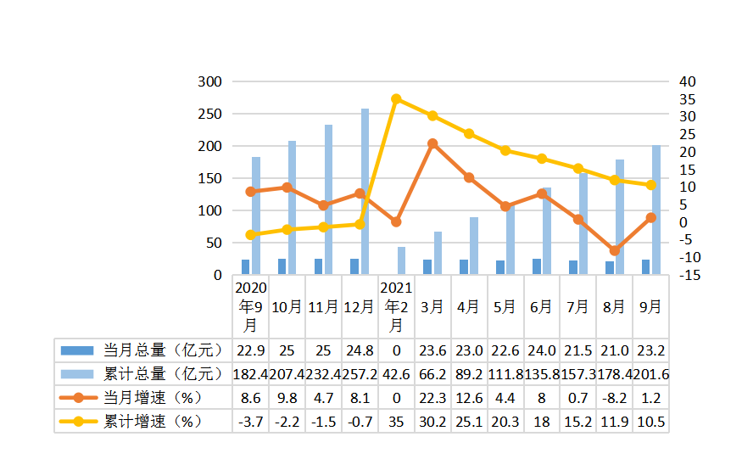
财政一般公共预算收入总量及增速

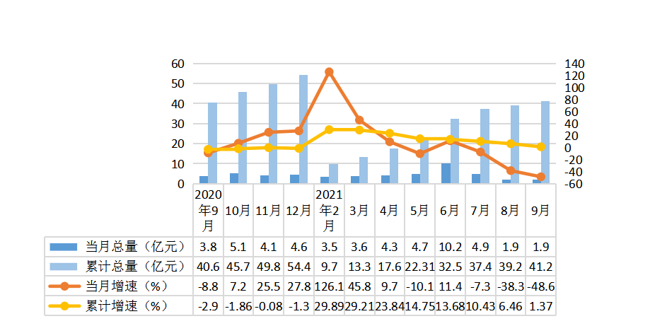
规模以上工业增加值
（2021年9月份）
指 标 | 累计比去年同期±%
工业增加值 | 10.7
# 轻工业 | 3.1
重工业 | 13.9
# 国有控股企业 | 14.0
国有企业 | 16.2
集体企业 | 0.0
股份合作企业 | 0.0
股份制企业 | 2.3
“三资”企业 | 1.7
其他类型企业 | 0.0
# 非公有制 | 1.2
# 大型企业 | 12.5
中型企业 | 5.0
小型企业 | -12.2
# 高技术产业 | 105.1
# 高新技术产业 | -3.3
工业六大主导产业合计 | -12.6
汽车及装备制造业 | -17.6
电子信息工业 | -61.6
新材料产业 | 18.6
注：增长速度按可比价计算。

规模以上工业主要产品产量
（2021年9月份）

指标名称 | 计量单位 |  | 本月止累计 | 累计同比增长%
服装 | 万件 |  | 691 | -3.7
金属包装容器 | 吨 |  | 6845.2 | 4
自来水生产量 | 万立方米 |  | 28749 | 10.5
混凝土机械 | 台 |  | 6 | -50
人造金刚石微粉 | 万克拉 |  | 10480 | 48.8
矿山专用设备 | 吨 |  | 518.2 | -41.7
工业电炉 | 台 |  | 9 | 0
商品混凝土 | 立方米 |  | 121437 | 35
钢结构 | 吨 |  | 129.7 | -96.4
工业仪表 | 台 |  | 258620 | 57.7
1-8月份规模以上工业主要经济指标
（2021年8月份）
指 标 |  | 比去年同期±%
亏损企业（个） |  | ——
主营业务收入 |  | 19.3
税金总额 |  | 33.8
利润总额 |  | 25.6
亏损企业亏损额 |  | 54.1
应收账款 |  | 20.9
产成品 |  | -5
存货 |  | -15.3
产品销售率（%） |  | 0.1

社会消费品零售总额
（2021年9月份） 单位：万元
指 标 | 本月止累计 | 累计比去年同期±%
社会消费品零售总额 | 2015817 | 10.5
按销售单位所在地分
城镇 | 2015817 | 10.5
乡村 | —— | ——
按行业分
批发业和零售业 | 1357451 | 11.6
住宿业和餐饮业 | 658366 | 8.4
固定资产投资完成额
（2021年9月份）
指 标 | 累计比去年同期±%
固定资产投资 | 5.3
#民间投资 | -4.6
#基础设施投资 | 34.0
#房地产开发投资 | -3.9
按产业分
第一产业
第二产业 | 70.9
#工业投资 | 56.5
第三产业 | 4.3
按建设性质分
新建 | 10.8
扩建 | -70.2
改建和技术改造 | 59.4
财政收入表
（2021年9月份） 单位：万元
指标名称 | 本月止累计 | 同比增长%
财政收入总计 | 411622 | 1.37
一般公共预算收入小计 | 411622 | 1.37
税收收入 | 378093 | 5.94
#增值税 | 133821 | 13.72
企业所得税 | 60392 | 37.94
个人所得税 | 25643 | 6.58
资源税 | 465 | 7.39
城市维护建设税 | 19041 | 12.52
房产税 | 18350 | 41.74
印花税 | 7684 | 25.49
城镇土地使用税 | 7068 | 2.96
土地增值税 | 27854 | -19.07
车船税 | 1996 | 815.60
耕地占用税 | 43 | —
契税 | 75597 | -18.94
环境保护税 | 43 | -56.57
其他税收收入 | 96 | -5.88
非税收入 | 33529 | -31.81
政府性基金收入合计 | 0 | —
财政支出表
（2021年9月份） 单位：万元
指标名称 | 本月止累计 | 同比增长%
支出总计 | 765599 | 54.00
一般公共预算支出合计 | 366841 | 17.27
一般公共服务支出 | 52865 | -3.48
国防支出 | 233 | -21.02
公共安全支出 | 4483 | -52.98
教育支出 | 86015 | 12.86
科学技术支出 | 5139 | -16.00
文化旅游体育与传媒支出 | 1382 | -11.75
社会保障和就业支出 | 37220 | -19.42
卫生健康支出 | 34961 | 51.84
节能环保支出 | 4097 | -22.41
城乡社区支出 | 108337 | 69.27
农林水支出 | 1665 | -18.02
交通运输支出 | 826 | 80.74
资源勘探电力信息等支出 | 1957 | 121.38
商业服务业等支出 | 254 | 21.53
自然资源海洋气象等支出 | 1030 | -2.83
住房保障支出 | 17668 | 7.98
粮油物资储备支出 | 310 | -66.38
灾害防治及应急管理支出 | 4781 | 197.70
其他支出 | 3618 | 58.13
政府性基金支出合计 | 398758 | 116.33
文化旅游体育与传媒支出 | 0 | -100.00
城乡社区支出 | 396671 | 144.72
其他支出 | 1866 | -87.88
郑州市县（市）、区主要经济指标（一）

（2021年9月份） 单位：万元
 | 生产总值 |  | 第一产业增加值
 | 本月止累计 | 同比增长% | 本月止累计 | 同比增长%
郑州市 | 9328.49亿元 | 7.0 | 119.68亿元 | 2.2
中原区 | 5559191 | 7.1 | 42 | 3.3
二七区 | 5761061 | 3.8 | 3665 | 8.0
管城区 | 5050492 | 5.1 | 2885 | -2.3
金水区 | 13871468 | 5.0 | 2524 | -5.7
上街区 | 1288461 | 7.3 | 128 | -49.9
惠济区 | 2099874 | 7.2 | 44887 | 10.2
中牟县 | 3253933 | 4.2 | 175037 | 3.4
巩义市 | 6575204 | 8.3 | 112825 | 1.5
荥阳市 | 4130590 | 4.2 | 228690 | 2.0
新密市 | 5185096 | 2.0 | 162191 | 3.4
新郑市 | 5823826 | 5.8 | 208167 | 3.6
登封市 | 3489646 | -0.7 | 169078 | 4.1
经开区 | 8791142 | 9.3 | 9370 | -11.8
高新区 | 4029975 | 7.3 | 648 | -3.9
郑东新区 | 9599131 | 7.8 | 5737 | -18.2
航空港区 | 8770804 | 17.7 | 68970 | -7.2
郑州市县（市）、区主要经济指标（二）

（2021年9月份） 单位：万元
 | 第二产业增加 |  |  |  | 第三产业增加值
 | 本月止累计 |  | 同比增长% |  | 本月止累计 |  | 同比增长%
郑州市 | 3671.43亿元 |  | 6.1 |  | 5537.38亿元 |  | 7.6
中原区 | 1676533 |  | 0.0 |  | 3882616 |  | 10.3
二七区 | 1203738 |  | -5.7 |  | 4553659 |  | 6.5
管城区 | 1124025 |  | -5.1 |  | 3923583 |  | 8.2
金水区 | 1500872 |  | -11.8 |  | 12368073 |  | 7.4
上街区 | 587414 |  | 6.9 |  | 700919 |  | 7.6
惠济区 | 728346 |  | 6.8 |  | 1326641 |  | 7.2
中牟县 | 858526 |  | -4.3 |  | 2220370 |  | 7.8
巩义市 | 3928785 |  | 8.8 |  | 2533594 |  | 7.9
荥阳市 | 1995145 |  | 1.2 |  | 1906755 |  | 7.8
新密市 | 2695095 |  | -1.9 |  | 2327810 |  | 6.6
新郑市 | 2390967 |  | 7.4 |  | 3224692 |  | 4.8
登封市 | 1713222 |  | -7.5 |  | 1607347 |  | 6.2
经开区 | 6440586 |  | 10.5 |  | 2341186 |  | 6.5
高新区 | 2000973 |  | 4.8 |  | 2028354 |  | 9.7
郑东新区 | 1317895 |  | 4.8 |  | 8275500 |  | 8.3
航空港区 | 6546376 | 34.4 |  | 23.5 |  | 2155458 |  | 4.4
郑州市县（市）、区主要经济指标（三）

（2021年9月份） 单位：万元
 | 规模以上工业增加值 |  | 地方财政一般公共预算收入
 | 本月同比  增长% | 累计同比  增长% | 本月止累计 | 同比  增长%
郑州市 | 8.2 | 14.7 | 963.61亿元 | -2.3
中原区 | -6.2 | 10.7 | 411622 | 1.37
二七区 | -23.1 | 0.4 | 383364 | -9.7
管城区 | -17.3 | -3.5 | 377840 | -8.4
金水区 | 11.6 | 8.7 | 977510 | 0.9
上街区 | 2.4 | 12.6 | 125314 | 6.6
惠济区 | 6.4 | 10.6 | 228306 | -18.1
中牟县 | -23.0 | 7.1 | 454987 | -4.3
巩义市 | 11.7 | 16.1 | 418598 | 4.0
荥阳市 | -7.8 | 4.2 | 374322 | -4.1
新密市 | 6.4 | 4.3 | 302914 | 0.7
新郑市 | -13.9 | 9.0 | 640295 | -5.8
登封市 | -19.3 | -8.8 | 214417 | -4.6
经开区 | 6.1 | 9.3 | 781985 | 1.1
高新区 | 6.3 | 14.7 | 529148 | 0.0
郑东新区 | -13.2 | -5.0 | 955984 | 0.4
航空港区 | 29.6 | 38.7 | 532755 | 6.4
郑州市县（市）、区主要经济指标（四）

（2021年8月份）
 | 规模以上工业
 | 营业收入  同比增长% | 税金总额  同比增长% | 利润总额  同比增长% | 亏损企业亏损额  同比增长%
郑州市 | 32.6 | 16.5 | -16.5 | 7.1
中原区 | 19.3 | 33.8 | 25.6 | 54.1
二七区 | 9.8 | 10.4 | -31.6 | 21.4
管城区 | 4.7 | -1.6 | 0.9 | -85.0
金水区 | 9.7 | -44.8 | -31.3 | 1.7倍
上街区 | 21.7 | 52.1 | 1.7倍 | -56.3
惠济区 | 10.5 | 6.0 | -19.1 | 57.1
中牟县 | 10.8 | 59.1 | 76.9 | -34.3
巩义市 | 48.3 | 68.5 | 3.3倍 | -47.1
荥阳市 | 14.5 | 40.3 | -68.4 | 21.7
新密市 | 6.6 | -8.7 | -21.0 | 75.9
新郑市 | 16.1 | 25.5 | -76.9 | 19.4
登封市 | -0.6 | -19.1 | 转亏 | 34.6
经开区 | 17.9 | 10.8 | 0.3 | 27.8
高新区 | 23.2 | 3.7 | 2.6 | 46.5
郑东新区 | -2.0 | -15.5 | 转亏 | 4.6倍
航空港区 | 57.4 | 1.8倍 | -32.8 | -65.9
郑州市县（市）、区主要经济指标（五）

（2021年9月份） 单位：万元
 | 固定资产投资 | 其中：房地产投资 | 社会消费品零售总额
 | 同比增长% | 同比增长% | 本月止累计 | 同比增长%
郑州市 | -1.5 | -4.0 | 3966.45亿元 | 10.1
中原区 | 5.3 | -3.9 | 2015817 | 10.5
二七区 | -12.8 | -27.3 | 3632203 | 7.4
管城区 | 6.2 | 2.8 | 4199062 | 10.0
金水区 | 5.3 | -0.8 | 7517598 | 9.5
上街区 | 4.4 | -22.5 | 294919 | 9.2
惠济区 | 8.6 | 4.3 | 1673062 | 9.5
中牟县 | 3.0 | 0.8 | 1255544 | 12.0
巩义市 | -0.4 | 42.0 | 2191494 | 10.9
荥阳市 | -5.5 | 9.6 | 1259941 | 11.4
新密市 | -8.7 | -2.0 | 1463830 | 10.0
新郑市 | -0.6 | -3.9 | 2417939 | 12.0
登封市 | 4.3 | -22.8 | 1211033 | 10.7
经开区 | 5.0 | -6.8 | 3679626 | 10.3
高新区 | 9.6 | 9.6 | 1462710 | 11.0
郑东新区 | -14.0 | -19.2 | 4387943 | 11.3
航空港区 | 4.6 | 5.8 | 1001774 | 8.7
郑州市县（市）、区主要经济指标（六）

（2021年8月份） 单位：万美元
 | 实际利用外商直接投资
 | 本月止累计 | 同比增长%
郑州市 | 287076.87 | 4.8
中原区 | 5280 | -9.1
二七区 | 18604 | 55.2
管城区 | 7401 | 8.7
金水区 | 27093 | 39.7
上街区 | 5700 | 6.6
惠济区 | 12555 | 7.8
中牟县 | 1282 | 540.9
巩义市 | 20067 | -19.1
荥阳市 | 3368 | -80.5
新密市 | 8850 | -39.4
新郑市 | 15408 | 35.6
登封市 | 10000 | 233.3
经开区 | 40304 | 45.8
高新区 | 22848 | 53.1
郑东新区 | 36979 | -22.9
航空港区 | 51338 | 0.3
郑州市县（市）、区主要经济指标（七）

（2021年9月份） 单位：吨标准煤
 | 规模以上工业综合能源消费量 |  | 单位工业增加值能耗增减率（%）
 | 本月止累计 | 同比增长% | 单位工业增加值能耗增减率（%）
郑州市 | 970.92万吨标准煤 | -4.38 | -16.64
中原区 | 266731 | 8.68 | -1.82
二七区 | 102384 | 11.09 | 10.65
管城区 | 23513 | -11.36 | -8.15
金水区 | 5257 | 19.80 | 10.22
上街区 | 638658 | -1.31 | -12.35
惠济区 | 54966 | 11.80 | 1.08
中牟县 | 256100 | 14.14 | 6.57
巩义市 | 2487278 | 2.50 | -11.71
荥阳市 | 1522971 | 24.82 | 19.79
新密市 | 1724965 | -1.28 | -5.35
新郑市 | 331007 | -0.61 | -8.82
登封市 | 1816649 | -21.91 | -14.38
经开区 | 214148 | 18.32 | 8.25
高新区 | 149152 | -32.74 | -41.36
郑东新区 | 14206 | -95.10 | -94.84
航空港区 | 101176 | -14.96 | -38.68
注：本表为初步数据，未经省统计局反馈。

